REFERENTNA ZBIRKA - PRIRUČNICI
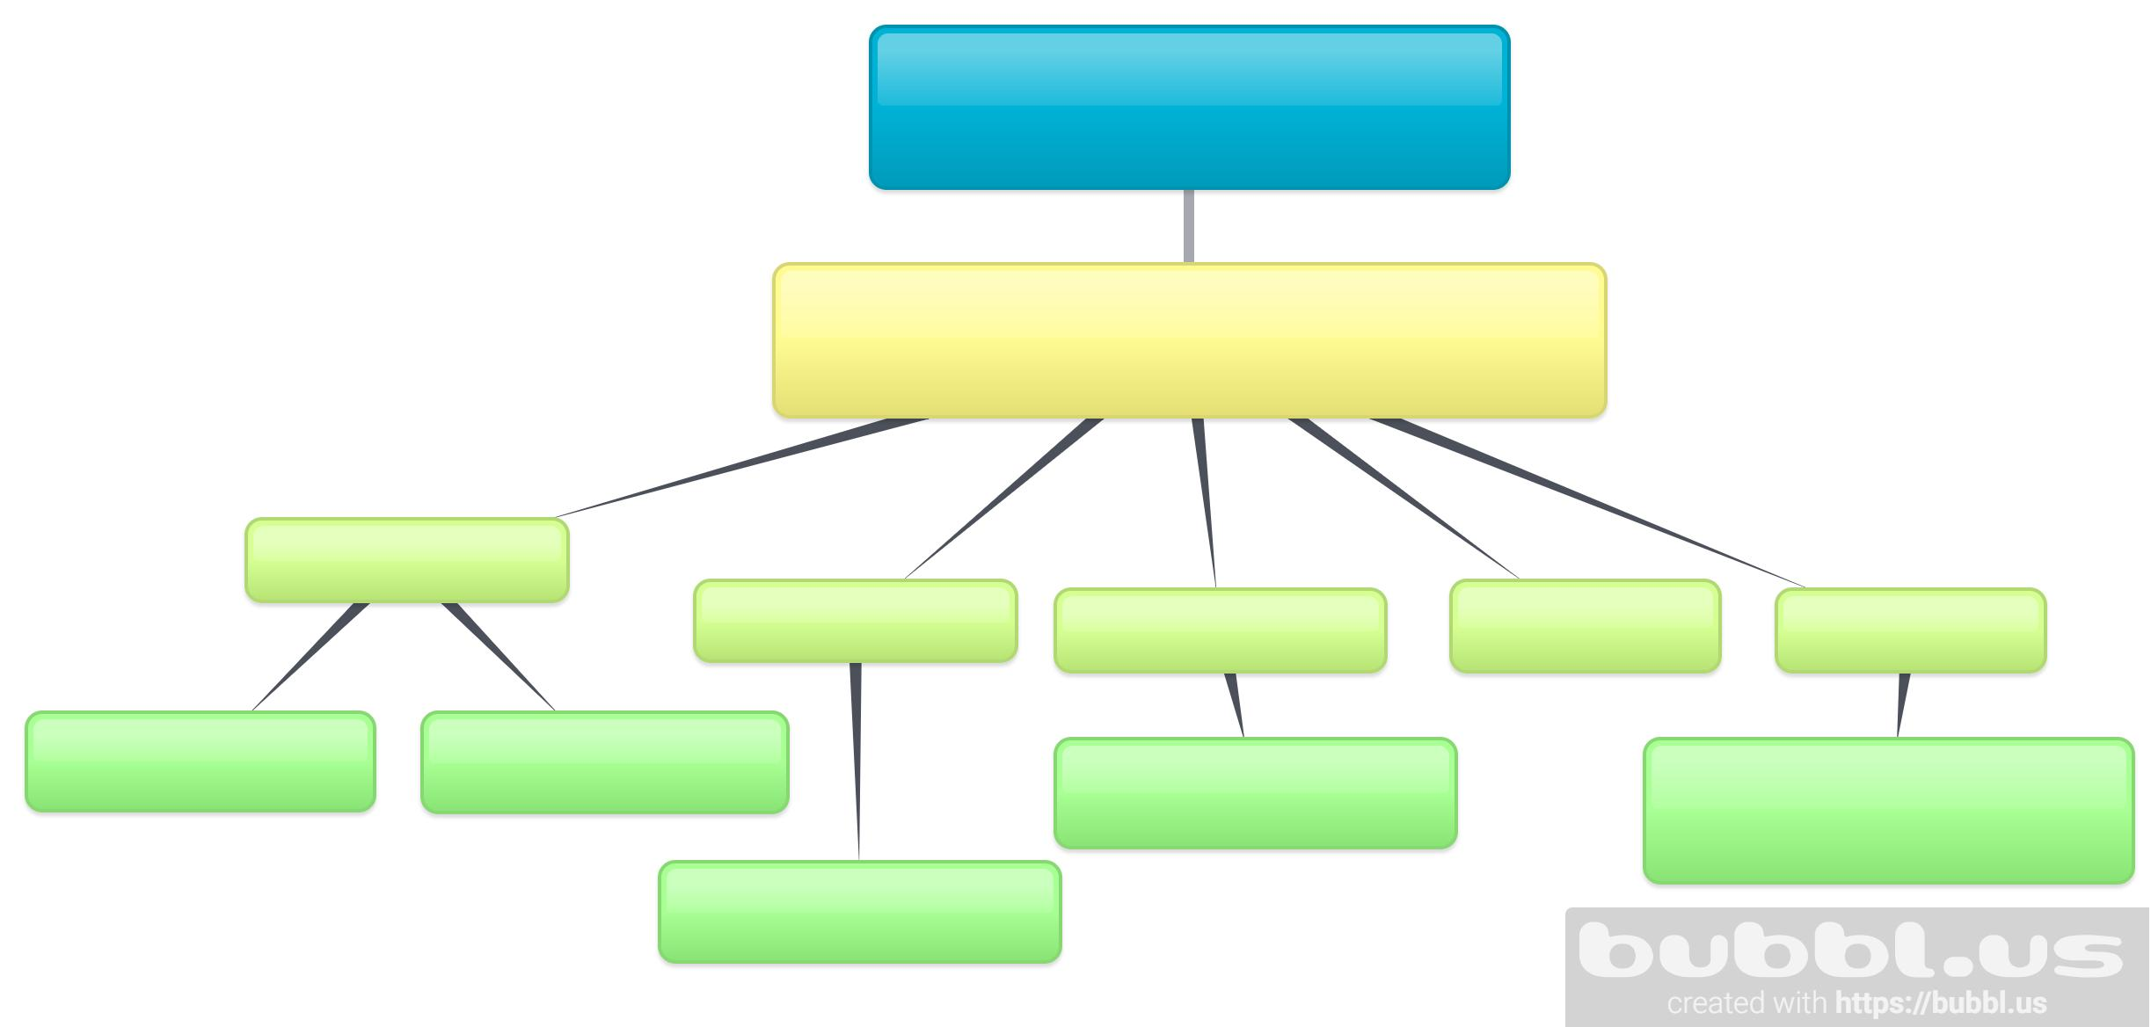
U umnu mapu rasporedi i upiši sljedeće pojmove:
LEKSIKON PRIRUČNICI PRAVOPIS IZVORI ZNANJA I INFORMACIJA ENCIKLOPEDIJA RJEČNIK ATLAS
HRVATSKA ENCIKLOPEDIJA PRAVILA PISANJA KNJIŽEVNIM JEZIKOM PROLEKSIS ENCIKLOPEDIJA HRVATSKI JEZIČNI PORTAL
HRVATSKI BIOGRAFSKI LEKSIKON

